Consignes pour le cours d’éducation physique. Semaine du 14 au 18 décembre.

Bonjour à tous, dernier travail avant les congés! Toujours la même configuration, une partie endurance et une partie muscu. Vous aurez jusqu’au dimanche 3 janvier 23h59 pour m’envoyer votre capture d’écran et le compte rendu de votre séance de muscu.

- Première activité : comme la semaine précédente, je vous demande de marcher (ou courir ou les deux) un minimum de 5 km en une fois. Donc, pas en plusieurs jours ou en fractionnant sur une journée ! Par contre, si vous êtes motivés, vous pouvez réaliser l’activité plusieurs fois par semaine. Afin de me prouver que c’est bien vous qui avez effectués la balade, je vous demanderai en même temps que la capture d’écran de votre activité, une photo de vous lors de votre activité. Vous aurez à chaque fois jusqu’au dimanche 23h59 pour m’envoyer vos captures d’écran sur la plateforme de l’école. Au-delà de cette échéance, ce sera 0 pour la semaine écoulée.
Afin de comptabiliser votre activité, je vous demande de télécharger gratuitement sur votre téléphone soit l’application podomètre, soit l’application Strava (je vous confirme que Strava est bien gratuit, même au-delà de 1 mois). N’oubliez pas de l’activer avant de démarrer, surtout pour l’application strava.

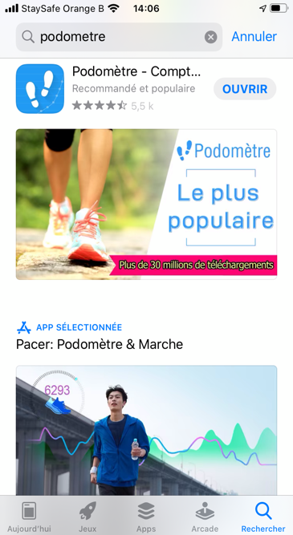

- La deuxième activité consiste à réaliser une fiche de crossfit

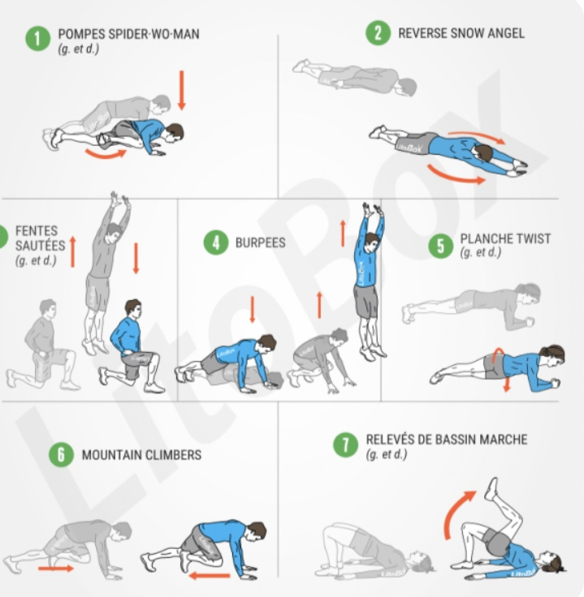

CONSIGNES : N’oubliez pas avant de commencer et après avoir terminé de bien vous étirer.
niveau débutant : réalise 10 répétitions de chaque exercice. Recommence 5x la série de 7 exercices.
Exercice 1 : pompes spider woman: partir de la position chute faciale ou pompe(vous n’êtes pas obligés de plier les bras) et touchez alternativement votre coude ou bras avec un genou puis la même chose de l’autre côté.
Exercice 2 :reverse snow angel: placez-vous en couché ventral, bras le long du corps et effectuez des mouvements de bras circulaires .
Exercice 3 : fentes sautées : passez de la position fente avant droite à la position fente avant gauche en sautant.
Exercice 4 : burpees :démarrez en chute faciale, passez en position accroupi puis relevez-vous en sautant ou pas.
Exercice 5 :planche : tenir en appui sur les coudes et les pieds sans cambrer.
Exercice 6 :mountain climbers : chute faciale, ramenez un genou entre les mains puis changez de jambe.
Exercice 7 : relevés de bassin : couchez sur le dos, ramenez les talons près des fesses et soulevez le bassin. Levez une jambe vers le plafond puis changez de jambe. Les fesses ne doivent pas toucher le sol pendant tout l’exercice.
Niveau intermédiaire : même exercices mais 20 répétitions et 5 séries.
Niveau avancé : même exercices mais 30 répétitions et 5 séries.

Chaque semaine, en même temps que la capture d’écran pour l’activité 1, vous me direz quel niveau vous avez effectués et si vous avez réalisez la fiche dans son entièreté ? Si ce n’est pas le cas, vous m’indiquerez le nombre de séries réalisées.
Un test sera effectué à la rentrée. Il consistera à réaliser une des fiches proposées.

Je vous souhaite beaucoup d’amusement dans la réalisation de ces activités. N’oubliez pas que vous le faites avant tout pour vous, afin de vous sentir bien mentalement et physiquement ! Je vous conseil également après l’activité de prendre une bonne douche et de changer de vêtements !

Je vous souhaite à vous ainsi qu’à toutes les personnes qui vous sont chères, de passer d’agréables fêtes et une très bonne année.

Madame Flores

